Nyhet! Yoga på alle Apollo Mondo Selected hotell

Til sommeren kan du gjøre solhilsen på alle Apollos Selected hotell i Hellas!

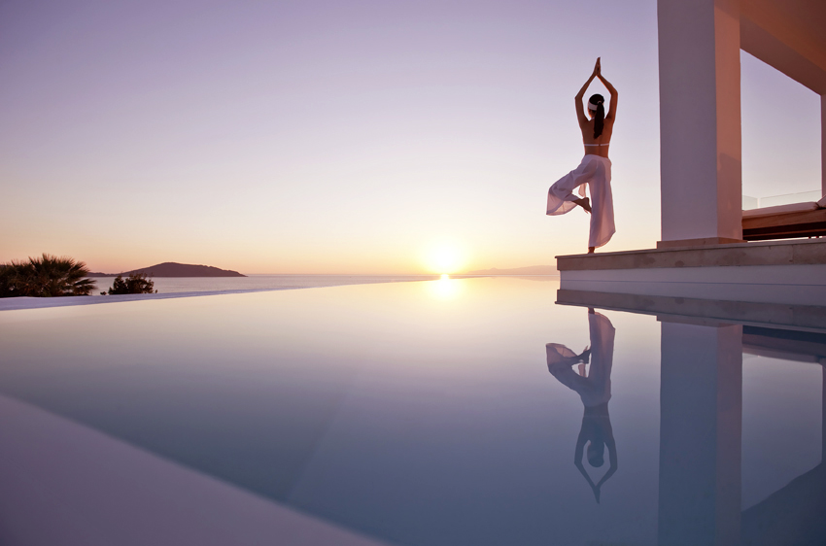
Trening er en viktig del av Apollos egne konsepthotell, Apollo Mondo, og yoga har raskt vist seg å være en av de mest populære treningsformene blant gjestene. Til sommeren utvider reisearrangøren derfor tilbudet, og innfører morgenyoga fem dager i uken på alle sine Apollo Mondo Selected hotell.
- Yoga er den perfekte treningsformen på ferie. Du får virkelig brukt hele kroppen, samtidig som du lærer å koble fullstendig av. Det er noe helt spesielt med å starte morgenen med en solhilsen, omringet av bølgeskvulp og palmesus, sier Beatriz Rivera, kommunikasjonsrådgiver i Apollo.
Apollo Mondo Selected er utvalgte hoteller med høy standard og komfort som passer for par og familier. Her er det fasiliteter som gratis trimrom, Polly & Minos lekerom, oppvarmede bassenger og en herlig strand eller golfbane like rundt hjørnet. Tre ganger i uken tilbys det også gratis treningsøkter med profesjonelle instruktører.

I sommersesongen kan man velge i mellom fire Selected hotell:
- Santa Helena Beach på Kreta
- Mayor Pelekas Monastery på Korfu
- Parga Beach i Parga
- Epsilon på Rhodos.
Apollo tilbyr også gratis trening på alle sine Apollo Mondo Family Resorts.

